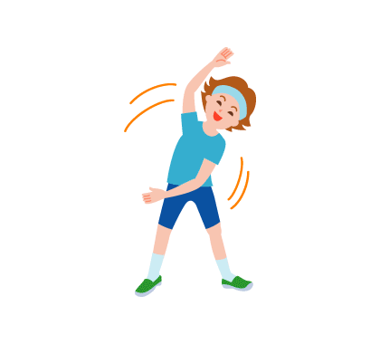
メタボリックシンドロームについて（運動編）

- メタボリックシンドロームとは？
内臓脂肪型肥満に加えて、高血糖、高血圧、脂質異常のうち、いずれか2つ以上をあわせもった状態を、メタボリックシンドローム（以下メタボ）といいます。内臓脂肪型肥満とは、おなかの内臓のまわりに脂肪がたまるタイプの肥満です。
腹囲が「男性８５cm以上」「女性９０cm以上」に加え、以下２つ以上当てはまる場合は注意が必要です。
- 高血糖 ： 空腹時血糖１１０mg/dL以上
- 高血圧 ： 最高血圧１３０mmHg以上、最低血圧８５mmHg以上のいずれかまたは両方
- 脂質異常： 中性脂肪１５０mg/dL以上、HDLコレステロール４０mg/dL未満のいずれかまたは両方
☆メタボはなぜいけないの？
メタボになると、内臓脂肪型肥満をベースに高血糖、高血圧、脂質異常が複数重なることによって、動脈硬化を進行させ、心臓病や脳卒中といった命にかかわる病気の危険性が急激に高まります。
- メタボ改善のためには？（運動について）
内臓脂肪は皮下脂肪と比べて、たまりやすく減りやすいという特徴があります。
メタボのベースとなっている内臓脂肪は、食べ過ぎや運動不足などの不健康な生活習慣を改善することで減らせます。ここでは運動についてご紹介します。
【運動習慣を徹底しよう！】
運動することは、内臓脂肪を減少させ生活習慣病を予防するだけでなく、転倒による骨折が原因で介護が必要になることを防ぐ効果もあります。
＜内臓脂肪を減らしてメタボを改善するために、以下の運動量を目標にしましょう＞
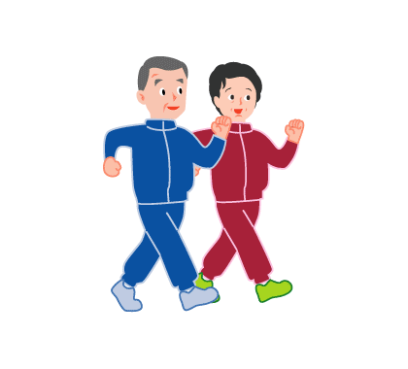
○速歩の場合 ：１週間あたり、１５０分（約１５ｋｍに相当）
○ジョギングの場合 ：１週間あたり、 ９０分（約１１ｋｍに相当）
○エアロビクスの場合：１週間あたり、１００分
○水泳の場合 ：１週間あたり、 ７０～８０分
○ゴルフの場合 ：１週間あたり、１５０分
＊運動習慣のない人は、この1/５程度の量から始めて、徐々に運動量を増やすようにしましょう！
＊注意：運動を安全に効果的に行うためには、以下のようなことに気をつけましょう。
○必ず運動前と運動後にストレッチを行いましょう。
○現在、腰痛や膝痛などで通院している場合は、主治医に相談してから運動を始めましょう。
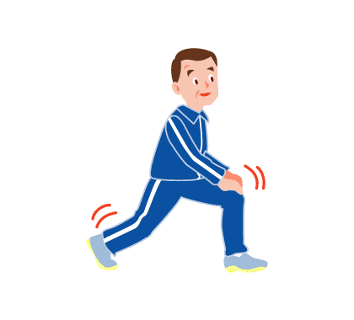
○血圧の高い人は注意が必要です。運動前に血圧と体調をチェックし、
体調が優れない場合は、運動を中止してください。
○その日の体調に合わせて、運動の量や強度を調節しましょう。
○夏場や屋外など気温の高い場所で運動する場合は、
脱水症状や熱中症をおこさないように、運動前や運動中、運動後に水分をとりましょう。
○服装は気候に合わせ、体が自由に動くものにしましょう。靴は膝や足の関節に負担のかからない
スポーツシューズがお勧めです。（かかとはクッション性が高い方が膝などへの負担が少なくなります。）
＊参考資料：厚生労働省 メタボリックシンドロームを予防しよう
あすか薬局 H23.10.29作成

